ПОРТФОЛИО ВЫПУСКНИКА ФАКУЛЬТЕТА ТОВ

І. Общие сведения
Фамилия, имя, отчество | Богданович Диана Анатольевна
Дата рождения/гражданство | 04.08.2000, РБ
Факультет | ТОВ
Специальность | Химическая технология органических веществ, материалов и изделий
Семейное положение | Не замужем
Место жительства (указать область, район, населенный пункт) | Гродненская обл., г. Ошмяны
E-mail | bogdanovichdiana@mail.ru
Социальные сети (ID)*
Моб.телефон/Skype* | 80447877577
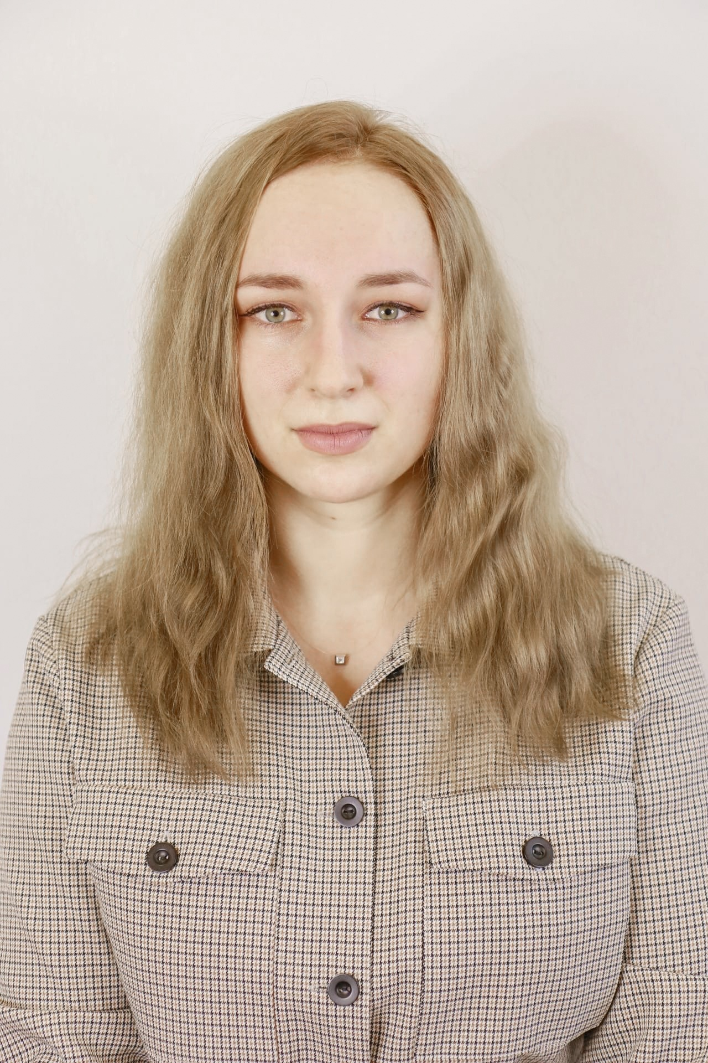

Место для фото

*По желанию выпускника, для открытого представления в сети интернет.

ІІ. Результаты обучения
Основные дисциплины по специальности, изучаемые в БГТУ  Дисциплины курсового проектирования | 1. Технология эластомерных композиций  2.Технология переработки эластомеров  3.Моделирование и оптимизация химико-технологический параметров  4.Химия и физика полимеров  5.Технология производства шин и реезинотехнических изделий  6.Расчет и конструирование резиновых изделий и форм  7.Основы рецептуростроения эластомерных композици  8.Рециклинг эластомеров  9.Оборудование и основы проектирования предприятий резиновой промышленности  10.Теоретические основы переработки полимеров  11.Методы исследования и модификации свойств органических веществ, материалов и изделий  1. Прикладная механика  2. Процессы и аппараты химической промышленности  3. Расчет и конструирование резиновых изделий и форм  4. Организация производства и основы управления предприятием
Средний балл по дисциплинам специальности | 7,2
Места прохождения практики | ОАО «Белшина»
Владение иностранными языками (подчеркнуть необходимое, указать язык); наличие международных сертификатов, подтверждающих знание языка: ТОЕFL, FСЕ/САЕ/СРЕ, ВЕС и т.д. | - начальный;  - элементарный;  - средний (английский);  - продвинутый;  - свободное владение.
Дополнительное образование (курсы, семинары, стажировки, владение специализированными компьютерными программами и др.) | Обучающие курсы «Роль молодежи в формировании корпоративной среды»  Присвоена общественная профессия радиокорреспондента
Научно-исследовательская деятельность (участие в НИР, конференциях, семинарах, научные публикации и др.)
Общественная активность | корреспондент университетской пресс-службы, заместитель председателя ППО студентов БГТУ

ІІІ. Самопрезентация
Жизненные планы, хобби и сфера деятельности, в которой планирую реализоваться | Окончить ВУЗ. Устроиться на работу, которая будет в удовольствие. Заниматься саморазвитием.
Желаемое место работы (область/город/предприятие и др.) | г. Минск

